ЦЕЛЕВЫЕ ПОКАЗАТЕЛИ

эффективности деятельности
МБОУ-СОШ №5 г. Клинцы Брянской области

II квартал 2017 г.
Приложение № 2
к постановлению Клинцовской
городской администрации
от 18 апреля 2014 г. № 1000
ЦЕЛЕВЫЕ ПОКАЗАТЕЛИ
эффективности деятельности
МБОУ-СОШ № 5 г.Клинцы Брянской области
и критерии оценки эффективности работы их руководителей
II квартал 2017 года

№ п/п | Показатели деятельности Учреждений |  | Плановые значения показателей деятельности руководителей Учреждений | Критерии оценки эффектив-ности работы руководителя (максимально возможное) | Фактические значения показателей деятельности руководителя учреждения за отчетный квартал
1 | 2 |  | 3 | 4
1 | Эффективность реализации образовательной программы Учреждением |  |  | 49 баллов | 21,5
1.1. | Качество учебных достижений |  |  | 41 балл | 15,5
1.1.1. | Обеспечение обязательности общего образования (сохранение контингента обучающихся, отсутствие случаев отчисления учащихся без обеспечения дальнейшего получения среднего общего образования) |  | Контингент обучающихся сохранен – 1 балл.  Наличие обучающихся, не получивших основное общее образование до достижения 15-летнего возраста – (– 1 балл за каждого). | 1 | 1
1.1.2. | Обеспечение обучающимся требований образовательного стандарта в части инвариантного перечня предметов и количества часов на их изучение учебного плана Учреждения |  | Выполнение требований БУП – 1 балл. | 1 | 1
1.1.3. | Доля профильных классов на ступени среднего общего образования |  | Наличие – 1 балл.  100% – 3 балла (за исключением универсального профиля). | 3 | 1
1.1.4. | Доля предпрофильной подготовки в  9-х классах |  | Наличие – 1 балл.  Реализация не менее 6 предпрофильных курсов (для средней школы) – 3 балла. | 3 | 3
1.1.5. | Уровень успеваемости выпускников начальной школы по математике по результатам отчетов по четвертям и за уч. год |  | Средний балл выше муниципального – 1 балл. | 1 | 0
1.1.6. | Уровень успеваемости выпускников начальной школы по русскому языку по результатам отчетов по четвертям и за уч. год |  | Средний балл выше муниципального – 1 балл. | 1 | 1
1.1.7. | Доля обучающихся ступени начального общего образования, награжденных похвальным листом (по результатам учебного года учитывается в 111 квартале) |  | Наличие – 1 балл.  Доля этой категории от их общего числа выше среднего муниципального – 2 балла. | 2 | 0
1.1.8. | Доля выпускников ступени основного общего образования, получивших аттестаты особого образца (по результатам учебного года учитывается в 111 квартале) |  | Наличие – 1 балл.  Доля этой категории от их общего числа выше среднего муниципального – 2 балла. | 2 | 0
1.1.9. | Уровень качества знаний выпускников ступени основного общего образования по результатам независимой итоговой аттестации по математике (ГИА учитывается в 111, 1V квартале, по результатам 1 полугодия учебного года в 1 и 11 квартале) |  | Средний балл выше муниципального – 1 балл. | 1 | 1
1.1.10. | Уровень качества знаний выпускников ступени основного общего образования по результатам независимой итоговой аттестации по русскому языку (ГИА учитывается в 111, 1V кварталах, по результатам 1 полугодия учебного года в 1 и 11 кварталах) |  | Средний балл выше муниципального – 1 балл. | 1 | 0
1.1.11. | Доля выпускников ступени основного общего образования, получивших справку (учитывается в 111 квартале) |  | Наличие – (– 1 балл).  Доля этой категории от их общего числа выше средней по муниципалитету – (– 2 балла). | 0 | 0
1.1.12. | % обучающихся от общего кол-ва выпускников 9-х классов, успешно сдавших ГИА в новой форме по русскому языку и математике (учитывается в 111 квартале) |  | от 0% до 94% – 0 баллов.  от 95% до 99% – 1 балл.  100% – 2 балла. | 2 | 0
1.1.13. | % обучающихся, сдававших ГИА в новой форме по предметам по выбору (учитывается в 111 квартале) |  | от 0% до 50% – 0 баллов.  от 50% до 100% − 1 балл. | 1 | 0
1.1.14. | Доля выпускников ступени среднего общего образования, награжденных медалями «За особые успехи в учении» |  | Наличие – 1 балл.  Доля этой категории от их общего числа выше средней по муниципалитету – 2 балла. | 2 | 2
1.1.15. | Доля выпускников ступени среднего общего образования, получивших справку (учитывается в 111 квартале) |  | Наличие – (– 1 балл).  Доля этой категории от их общего числа выше средней по муниципалитету – (– 2 балла). | 0 | 0
1.1.16. | Уровень успеваемости выпускников ступени среднего общего образования по русскому языку (по результатам ЕГЭ учитывается в 111, 1V квартале)  Уровень качества знаний выпускников ступени общего образования ( по результатам 1 полугодия учебного года в 1 и 11 квартале) |  | Средний балл выше муниципального – 1 балл. | 1 | 0
1.1.17. | Уровень успеваемости выпускников ступени среднего общего образования по математике (по результатам ЕГЭ учитывается в 111, 1V квартале)  Уровень качества знаний выпускников ступени общего образования (по результатам 1 полугодия учебного года в 1 и 11 квартале) |  | Средний балл выше муниципального – 1 балл. | 1 | 1
1.1.18. | Доля выпускников ступени среднего общего образования, выбирающих ЕГЭ по 3 и более предметам (учитывается в 111 квартале) |  | Более 50% выпускников ступени среднего общего образования выбирают ЕГЭ по 3 и более предметам – 1 балл. | 1 | 0
1.1.19. | Доля выпускников ступени среднего общего образования, получивших по результатам ЕГЭ по русскому языку и математике 70 и более баллов (учитывается в 111 квартале) |  | От 0% до 9% – 0 баллов.  От 10% до 19% – 1 балл.  Более 20% – 2 балла. | 2 | 0
1.1.20. | Наличие обучающихся, оставленных на повторный курс обучения (за исключением обучающихся, оставленных на повторный курс обучения с учетом рекомендации ПМПК) |  | Наличие обучающихся, оставленных на повторный курс обучения - (– 0,5 балла за каждого) | 0 | 0
1.1.21. | Наличие обучающихся, подготовленных Учреждением и ставших победителями или призерами предметных олимпиад |  | На муниципальном уровне – 0,5 балла.  На региональном уровне – 1 балл.  На федеральном уровне – 1,5 балла.  На международном уровне – 2 балла.  (При наличии нескольких оснований – баллы суммируются) | 5 | 0
1.1.22. | Наличие обучающихся, подготовленных Учреждением и ставших победителями или призерами творческих смотров – конкурсов, фестивалей, выставок, соревнований различного уровня |  | На муниципальном уровне – 0,5 балла.  На региональном уровне – 1 балл.  На федеральном уровне – 1,5 балла.  На международном уровне – 2 балла.  (При наличии нескольких оснований – баллы суммируются) | 5 | 1,5
1.1.23. | Благоприятный психологический климат в коллективе (стабильный коллектив, отсутствие обоснованных жалоб со стороны педагогических работников, воспитанников, их родителей) |  | Стабильный коллектив, отсутствие жалоб – 1 балл.  Наличие обоснованных жалоб со стороны педагогических работников, воспитанников, их родителей – (– 1 балл за каждую обоснованную). | 1 | 1
1.1.24. | Удовлетворенность участников образовательного процесса качеством образования в Учреждении |  | Наличие мониторинга удовлетворенности качеством образования – 1 балл.  Степень удовлетворенности по результатам мониторинга: Высокая степень – 2 балла;  Средняя степень – 1 балл;  Низкая степень – 0 баллов.  Наличие обоснованных жалоб на качество образования – (– 1 балл за каждую).  Наличие предписаний контрольно-надзорных органов на качество образования – (– 3 балла).  (При наличии нескольких показателей - баллы суммируются). | 3 | 2
1.1.25. | Многообразие системы дополнительного образования в Учреждении |  | За каждое направление (по лицензии) – 0,1 балла, но в сумме не более 1 балла | 1 | 0
1.2. | Кадровое обеспечение |  |  | 4 балла | 4
1.2.1. | Наличие у педагогических работников Учреждения профильного профессионального образования. | Наличие более чем у 50 % педагогических работников профильного высшего профессионального образования – 1 балл.  Наличие более чем у 50 % педагогических работников профильного среднего профессионального образования – 0,5 балла. |  | 1 | 1
1.2.2. | Своевременное прохождение курсов повышения квалификации педагогическими работниками и административно-управленческим персоналом Учреждения | Своевременное прохождение курсов ПК педагогическими работниками и административно-управленческим персоналом Учреждения − 1 балл.  Наличие случаев несвоевременного прохождения курсов ПК − (– 1 балл за каждый случай). |  | 1 | 1
1.2.3. | Уровень квалификации | Наличие не менее чем у 50% педагогических работников квалификационных категорий – 1 балл. |  | 1 | 1
1.2.4. | Привлечение и закрепление молодых специалистов | Доля педагогических работников со стажем работы до 3 лет 10% и более – 1 балл |  | 1 | 1
1.3. | Результативность профилактики безнадзорности и правонарушений несовершеннолетних, наркомании и алкоголизма среди подростков |  |  | 4 балла | 2
1.3.1. | Положительная динамика снижения количества обучающихся, стоящих на учете в КДН и ЗП | Положительная динамика − 1 балл.  Стабильное состояние − 0 баллов.  Отрицательная динамика − (− 1 балл). |  | 1 | 0
1.3.2. | % обучающихся, стоящих на учете в КДН и ЗП, охваченных внеурочной деятельностью | Положительная динамика − 1 балл.  Стабильное состояние − 0 баллов.  Отрицательная динамика − (− 1 балл). |  | 1 | 1
1.3.3. | Наличие положительной динамики снижения количества обучающихся, систематически пропускающих учебные занятия по неуважительной причине | Положительная динамика − 1 балл.  Стабильное состояние − 0 баллов.  Отрицательная динамика − (− 1 балл). |  | 1 | 1
1.3.4. | Наличие положительной динамики снижения количества преступлений и иных правонарушений, совершенных обучающимися | Положительная динамика − 1 балл.  Стабильное состояние − 0 баллов.  Отрицательная динамика − (− 1 балл). |  | 1 | 0
2. | Эффективность инновационной (научной, методической, организационной) деятельности Учреждения |  |  | 32 балла | 5
2.1. | Участие в инновационной деятельности, ведение экспериментальной работы (наличие статуса РЭП, МЭП, базовой площадки, базовое (опорное) образовательное учреждение, наличие научно-методических публикаций) |  | Наличие статуса с программой: На муниципальном уровне – 0,5 балла.  На региональном уровне – 1 балл.  На федеральном уровне – 1,5 балла.  На международном уровне – 2 балла.  (При наличии нескольких показателей – баллы суммируются). | 5 | 0
2.2. | Организация и проведение на базе Учреждения семинаров, совещаний, конференций, мастер-классов, конкурсов, соревнований и т.п. различного уровня |  | На муниципальном уровне – 0,5 балла.  На региональном уровне – 1 балл.  На федеральном уровне – 1,5 балла.  На международном уровне – 2 балла.  (При наличии нескольких оснований – баллы суммируются) | 5 | 0.5
2.3. | Личное участие руководителя Учреждения в профессиональных конкурсах, грантах, проектах, научно-практических конференциях, научной деятельности и их результативность |  | На муниципальном уровне – 0,5 балла.  На региональном уровне – 1 балл.  На федеральном уровне – 1,5 балла.  На международном уровне – 2 балла.  (При наличии нескольких оснований – баллы суммируются) | 5 | 0
2.4. | Наличие и продуктивность реализации образовательной программы и программы развития Учреждения |  | Наличие и продуктивность реализации образовательной программы и программы развития:  от 0 % до 70 % – 0 баллов.  от 71 % до 80 % – 1 балл.  от 81 % до 90 % – 1,5 балла.  от 91 % до 100 % – 2 балла. | 2 | 2
2.5. | Создание доступной среды обучения для различных категорий обучающихся |  | Реализация технологии дистанционного обучения – 0,5 балла,  Наличие адаптивных классов – 0,5 баллов  Обучение по индивидуальным учебным планам – 1 балл (не индивидуальное обучение по акту ВКК).  (При наличии нескольких оснований – баллы суммируются) | 2 | 0,5
2.6. | Организация и проведение научно-практических мероприятий по распространению передового опыта на базе Учреждения |  | На муниципальном уровне – 0,5 балла.  На региональном уровне – 1 балл.  На федеральном уровне – 1,5 балла.  На международном уровне – 2 балла.  (При наличии нескольких оснований – баллы суммируются) | 5 | 0
2.7. | Наличие педагогических продуктов работников Учреждения по результатам проведения научно-практических мероприятий по распространению передового опыта (сборники, брошюры, страница на сайте Учреждения с выложенными материалами) |  | Наличие печатной продукции (сборники, брошюры) – 1 балл.  При наличии педагогической продукции, размещенной на сайте Учреждения дополнительно – 1 балл. | 2 | 1
2.8. | Профессиональное развитие |  | Участие педагогических работников в конкурсах профессионального мастерства:  На муниципальном уровне – 0,5 балла.  На региональном уровне – 1 балл.  На федеральном уровне – 1,5 балла.  На международном уровне – 2 балла.  (При наличии нескольких оснований – баллы суммируются) | 5 | 0
2.9. | Активное использование в учебном процессе информационно – коммуникационных технологий |  | Использование в учебном процессе информационно – коммуникационных технологий – 1 балл | 1 | 1
3. | Эффективность реализации государственно-общественного характера управления Учреждением |  |  | 9 баллов | 5
3.1. | Публичный доклад руководителя Учреждения о деятельности Учреждения за отчетный период |  | Наличие опубликованного публичного доклада на официальном сайте Учреждения не позднее установленного срока – 1 балл. | 1 | 1
3.2. | Инвестиционная привлекательность (привлечение внебюджетных средств) |  | Доля внебюджетных средств от общей суммы финансирования Учреждения – 0,2 балла за каждые 10% (но не более 2 баллов) | 2 | 0
3.3. | Общественная составляющая управления Учреждением |  | Наличие органа общественного управления, в котором представлены все участники образовательного процесса – 1 балл.  Наличие и активная деятельность органов самоуправления детей – 1 балл.  Наличие и активная деятельность попечительского (управляющего) совета – 1 балл.  (При наличии нескольких показателей - баллы суммируются). | 3 | 2
3.4. | Наличие регулярно обновляемого официального сайта Учреждения |  | Наличие сайта – 1 балл.  Своевременное обновление информации, размещаемой на сайте (не реже одного раза в неделю) – 1 балл.  Размещение информации реже одного раза в неделю – (– 2 балла).  Соответствие информации, размещаемой на сайте, требованиям законодательства – 1 балл.  Не соответствие информации, размещаемой на сайте, требованиям законодательства – (– 3 балла).  (При наличии нескольких показателей - баллы суммируются). | 3 | 2
4. | Эффективность финансово-экономической и имущественной деятельности Учреждения |  |  | 23 балла | 16
4.1. | Увеличение объема привлеченных внебюджетных средств (спонсорские средства, платные услуги и родительская плата) по сравнению с аналогичным периодом предшествующего года (с нарастающим итогом) (%) |  | Положительная динамика – 1 балл.  Стабильное положение – 0 баллов.  Отрицательная динамика – (– 1 балл). | 1 | 1
4.2. | Обеспечение положительной динамики роста средней заработной платы работников Учреждения по сравнению с аналогичным периодом прошлого года |  | Положительная динамика роста средней заработной платы работников Учреждения по сравнению с аналогичным периодом прошлого года:  * по педагогическим работникам − 1 балл;  * по административно- управленческому персоналу – 1 балл.  Отсутствие положительной динамики роста средней заработной платы − (− 2 балла).  (При наличии нескольких показателей - баллы суммируются) | 2 | 1
4.3. | Обеспечение эстетических условий, оформления Учреждения |  | Наличие эстетического оформления Учреждения – 1 балл. | 1 | 1
4.4. | Благоустройство территории (включая прилегающей) и здания Учреждения, помещений для занятий, наличие 100% ограждения территории |  | Отсутствие замечаний к содержанию здания, помещений и территории, 100% ограждение территории – 1 балл.  Наличие замечаний к содержанию здания, помещений, территории и ограждению, не 100% ограждение территории – (– 2 балла) | 1 | -2
4.5. | Выполнение мероприятий по энергосбережению |  | Наличие функционирующей программы энергосбережения – 1 балл.  Отсутствие функционирующей программы энергосбережения – (– 1 балл).  Наличие функционирующих приборов учета всех видов энергии и воды – 1 балл.  Отсутствие (наличие не функционирующих) приборов учета – (– 1 балл за каждый).  Положительная динамика расходования объемов потребления всех видов энергии – 1 балл.  Отрицательная динамика – (– 1 балл).  (При наличии нескольких показателей - баллы суммируются) | 3 | 3
4.6. | Выполнение плана потребления по лимитам энергоресурсов (с нарастающим итогом с начала года) |  | Экономия – 1 балл.  100% выполнение плана потребления – 0,5 балла.  Превышение плана потребления – (– 1 балл). | 1 | 1
4.7. | Качественная подготовка Учреждения к новому учебному году |  | Отсутствие замечаний при приемке Учреждения – 1 балл.  Наличие замечаний при приемке Учреждения – (– 1 балл за каждое замечание). | 1 | 1
4.8. | Выполнение необходимых объемов текущего и капитального ремонта |  | Своевременное и качественное проведение ремонтов – 1 балла.  Не своевременное выполнение необходимых объемов текущего и капитального ремонта /не качественное выполнение – (– 1 балла). | 1 | 1
4.9. | Материально-техническая, ресурсная обеспеченность учебно-воспитательного процесса, в том числе за счет внебюджетных средств (учебное оборудование, информационно-методическое обеспечение образовательного процесса, соответствие всем требованиям санитарных норм и норм безопасности, оборудование игровых площадок) |  | Материально-техническая сохранность – 1 балл.  Ресурсная обеспеченность учебно-воспитательного процесса – 1 балл.  (При наличии нескольких показателей - баллы суммируются). | 2 | 2
4.10. | Отсутствие замечаний по неэффективному расходованию бюджетных средств со стороны органов финансового контроля (контрольно-надзорных органов)  (Примечание: при отсутствии актов проверки – баллы по показателям не начисляются) |  | Отсутствие замечаний по неэффективному расходованию бюджетных средств со стороны органов финансового контроля (контрольно-надзорных органов) – 1 балл.  Наличие замечаний по неэффективному расходованию бюджетных средств со стороны органов финансового контроля  (контрольно-надзорных органов)  – (– 1 балл за каждое нарушение) | 1 | 1
4.11. | Обеспечение доставки обучающихся.  (Примечание: при отсутствии водителя баллы по показателю не начисляются, за исключением «наличие штрафов (протоколов) ГИБДД») |  | Наличие школьного автобуса в исправном состоянии – 1 балл.  Наличие водителя – 1 балл.  Отсутствие штрафов ГИБДД – 1  балл.  Наличие штрафов (протоколов) ГИБДД – (– 1 балл за каждый).  (При наличии нескольких показателей - баллы суммируются). | 3 | 0
4.12. | Отсутствие просроченной задолженности по оплате за коммунальные услуги Учреждением по состоянию на 1 число каждого месяца |  | Отсутствие просроченной задолженности – 1 балл.  Наличие просроченной задолженности – (– 1 балл за каждый случай). | 1 | 1
4.13. | Представление в установленные сроки:  1) достоверной налоговой отчетности в МИ ФНС РФ № 1 по Брянской области, отчетности по страховым взносам в Пенсионный Фонд РФ, Фонд Социального страхования РФ, статистической отчетности в Росстат;  2) достоверной отчетности |  | Отсутствие административных штрафов, своевременное предоставление достоверной отчетности – 1 балл.  Наличие штрафа/ недостоверная/несвоевременная отчетность – (– 1 балл за каждый случай). | 1 | 1
4.14. | Своевременное начисление и выплата путем перечисления на пластиковые карточки или сберегательные книжки в установленные сроки заработной платы работникам Учреждения |  | Соблюдение сроков выплаты заработной платы/ отсутствие пени за каждый день просрочки, согласно трудовому законодательству – 1 балл.  Наличие нарушения – (– 1 балл за каждый случай). | 1 | 1
4.15. | Удержание и перечисление налогов из заработной платы и других выплат в соответствии с действующим законодательством |  | Отсутствие начисленной пени не менее чем на 98%. – 1 балл.  Наличие нарушения – (– 1 балл за каждый случай). | 1 | 1
4.16. | Своевременное проведение расчетов с организациями и отдельными физическими лицами |  | Отсутствие штрафов, пени и других санкций со стороны организаций – 1 балл.  Наличие нарушения – (– 1 балл за каждый случай). | 1 | 1
4.17. | Своевременная уплата налогов и сборов (за исключением налогов по заработной плате) в бюджеты всех уровней, страховых взносов в государственные внебюджетные фонды |  | Отсутствие начисленной пени не менее чем на 98% – 1 балл.  Наличие нарушения – (– 1 балл за каждый случай). | 1 | 1
5. | Эффективность обеспечения условий, направленных на здоровьесбережение и безопасность участников образовательного процесса |  |  | 12 баллов | 10
5.1. | Отсутствие случаев травматизма и заболеваний обучающихся, работников Учреждения, связанных с нарушением технических и санитарно-гигиенических норм |  | Отсутствие случаев – 1 балл.  Наличие случая – (– 2 балла за каждый случай). | 1 | 1
5.2. | Внедрение здоровье сберегающих технологий, программ, направленных на пропаганду здорового образа жизни |  | Наличие функционирующей программы развития здоровье сберегающих технологий, пропаганды здорового образа жизни – 1 балл. | 1 | 1
5.3. | Организация и проведение мероприятий, способствующих сохранению и восстановлению психического и физического здоровья обучающихся (праздники здоровья, спартакиады, дни здоровья, туристические походы, военно-спортивные мероприятия и т.п.) |  | Проведение мероприятий (не менее 1- го в квартал) − 1 балл.  Не проведение мероприятий –  (− 2 балла). | 1 | 1
5.4. | % обучающихся, охваченных разнообразными формами занятости, отдыха и оздоровления |  | До 50 % - 0 баллов  От 51 % до 70%– 1 балл.  От 71 % до 100% – 2 балла | 2 | 1
5.5. | % обучающихся, временно трудоустроенных во время школьных каникул.  (Примечание: трудоустройство детей с 14 лет по трудовому договору, где школа выступает Работодателем) |  | Наличие временно трудоустроенных в летний период – 1 балл.  Показатель выше муниципального – 2 балла. | 2 | 2
5.6. | Проведение практических мероприятий, формирующих способность обучающихся и работников Учреждения к действиям в экстремальных ситуациях |  | Проведение практических мероприятий, формирующих способность воспитанников и работников Учреждения к действиям в экстремальных ситуациях с участием контрольно-надзорных органов (не менее 1-го в квартал) – 1 балл. | 1 | 1
5.7. | Организация питания |  | % охвата учащихся горячим питанием и соблюдение норм питания:  До 60 % - 0 баллов;  От 61 до 80 % – 1 балл;  От 81 до 100% – 2 балла. | 2 | 1
5.8. | Обеспечение санитарно-гигиенических условий (температурный, световой режим, режим подачи питьевой воды и т.д.) |  | Соответствие нормам САНПИНА, отсутствие предписаний надзорных органов – 1 балл. | 1 | 1
5.9. | Обеспечение комфортных санитарно-бытовых условий (наличие оборудованных гардеробов, туалетов, мест личной гигиены и т.д.) |  | Соответствие нормам САНПИНА, отсутствие предписаний надзорных органов – 1 балл. | 1 | 1
6. | Уровень исполнительской дисциплины |  |  | 1 балл | 1
6.1. | Своевременное и качественное предоставление материалов, в соответствии с требованиями вышестоящих органов |  | Своевременное предоставление достоверных материалов, разработанных качественно, в соответствии с основаниями, указанными в запросах – 1 балл.  Не своевременное предоставление – (– 1 балл за каждый случай).  Предоставление искаженной информации – (– 1 балл за каждый случай). | 1 | 1
6.2. | Предписания и замечания контрольных и надзорных органов |  | Отсутствие предписаний и замечаний контрольных и надзорных органов – 0 баллов.  Наличие предписаний и замечаний контрольных и надзорных органов – (– 1 за каждый пункт). | 0 | 0
6.3. | Своевременное (полное) исполнение предписаний и замечаний контрольных и надзорных органов |  | Не своевременное (не полное) исполнение предписаний и замечаний контрольных и надзорных органов – (– 3 балла за каждый невыполненный пункт предписания /замечания) | 0 | 0
6.4. | Отсутствие дисциплинарных взысканий у руководителя Учреждения |  | Отсутствие дисциплинарных взысканий – 0 баллов.  Наличие дисциплинарных взысканий – (– 1 балл за каждое дисциплинарное взыскание). | 0 | 0
6.5. | Отсутствие у руководителя Учреждения факта привлечения к административной ответственности за нарушение действующего законодательства Российского Федерации (при исполнении им должностных обязанностей) |  | Отсутствие факта привлечения к административной ответственности – 0 баллов.  Наличие факта привлечения к административной ответственности – (– 1 балл за каждый факт). | 0 | 0
 | итого |  |  | 126 баллов | 58,5  балла
 |  |  | Директор Г.М. Майорова
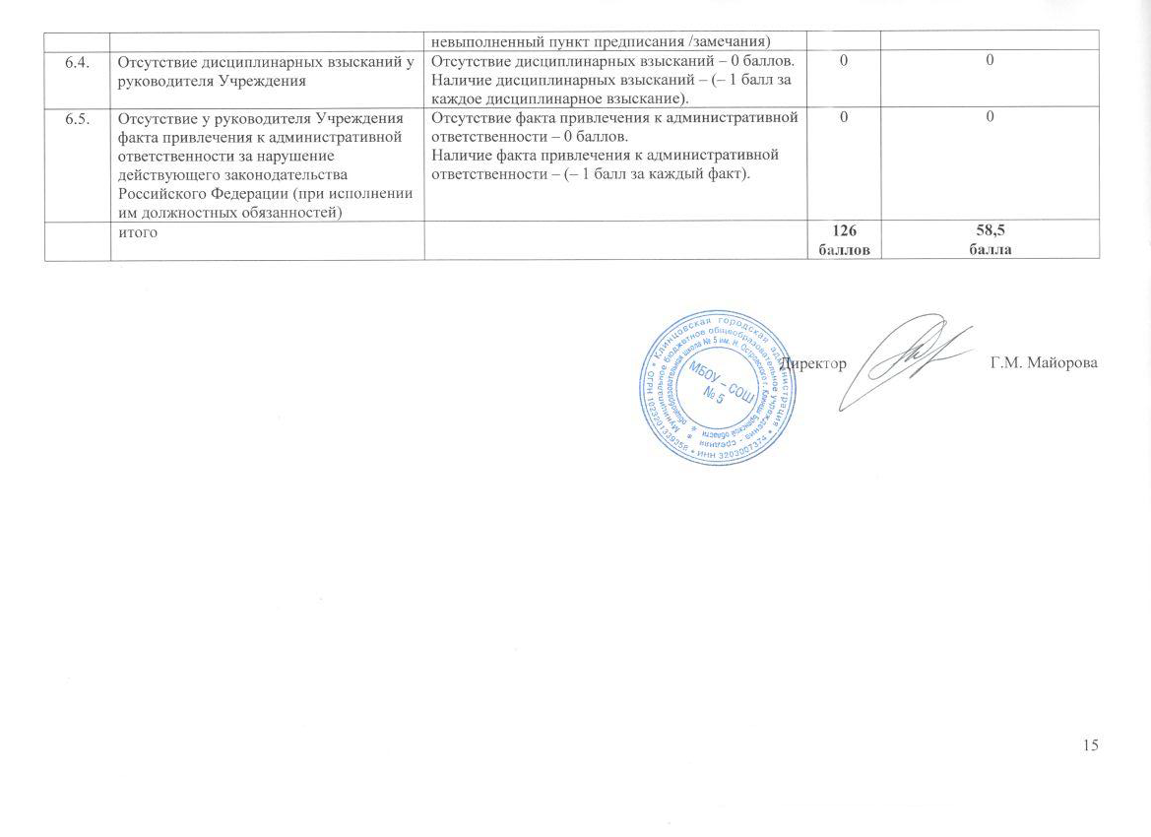

ЦЕЛЕВЫЕ ПОКАЗАТЕЛИ
эффективности деятельности
МБОУ – СОШ №5
муниципального образования городского округа «город Клинцы Брянской области»
и критерии оценки эффективности работы руководителя
за II квартал 2017 года

№ п/п | Показатели деятельности Учреждений |  | Плановые значения показателей деятельности руководителей Учреждений | Критерии оценки эффектив-ности работы руководителя | Фактические значения показателей деятельности руководителя учреждения за отчетный квартал
1 | 2 |  | 3 | 4
1 | Эффективность реализации образовательной программы Учреждением |  |  | 21,5  баллов
1.1. | Качество учебных достижений |  |  | 15,5 баллов
1.1.1. | Обеспечение обязательности общего образования (сохранение контингента обучающихся, отсутствие случаев отчисления учащихся без обеспечения дальнейшего получения среднего общего образования) |  | Контингент обучающихся сохранен – 1 балл.  Наличие обучающихся, не получивших основное общее образование до достижения 15-летнего возраста – (– 1 балл за каждого). | 1 | Контингент обучающихся сохранен
1.1.2. | Обеспечение обучающимся требований образовательного стандарта в части инвариантного перечня предметов и количества часов на их изучение учебного плана Учреждения |  | Выполнение требований БУП – 1 балл. | 1 | БУП Брянской области выполнен полностью
1.1.3. | Доля профильных классов на ступени среднего общего образования |  | Наличие – 1 балл.  100% – 3 балла (за исключением универсального профиля). | 1 | 10 класс профильный
1.1.4. | Доля предпрофильной подготовки в  9-х классах |  | Наличие – 1 балл.  Реализация не менее 6 предпрофильных курсов (для средней школы) – 3 балла. | 3 | Наличие предпрофильной подготовки в 9-х классах; 6 курсов по следующим предметам и межпредметным направлениям: математика, русский язык, обществознание, физика, дизайн, психология и профессия.
1.1.5. | Уровень успеваемости выпускников начальной школы по математике по результатам отчетов по четвертям и за уч. год |  | Средний балл выше муниципального – 1 балл. | 0 | Средний балл ниже муниципального (67%)
1.1.6. | Уровень успеваемости выпускников начальной школы по русскому языку по результатам отчетов по четвертям и за уч. год |  | Средний балл выше муниципального – 1 балл. | 1 | Средний балл выше муниципального (71,4%)
1.1.7. | Доля обучающихся ступени начального общего образования, награжденных похвальным листом (по результатам учебного года учитывается в 111 квартале) |  | Наличие – 1 балл.  Доля этой категории от их общего числа выше среднего муниципального – 2 балла. | 0 | -
1.1.8. | Доля выпускников ступени основного общего образования, получивших аттестаты особого образца (по результатам учебного года учитывается в 111 квартале) |  | Наличие – 1 балл.  Доля этой категории от их общего числа выше среднего муниципального – 2 балла. | 0 | -
1.1.9. | Уровень качества знаний выпускников ступени основного общего образования по результатам независимой итоговой аттестации по математике (ГИА учитывается в 111, 1V квартале, по результатам 1 полугодия учебного года в 1 и 11 квартале) |  | Средний балл выше муниципального – 1 балл. | 1 | Средний балл выше муниципального (52,4%)
1.1.10. | Уровень качества знаний выпускников ступени основного общего образования по результатам независимой итоговой аттестации по русскому языку (ГИА учитывается в 111, 1V кварталах, по результатам 1 полугодия учебного года в 1 и 11 кварталах) |  | Средний балл выше муниципального – 1 балл. | 0 | Средний балл ниже муниципального (38%)
1.1.11. | Доля выпускников ступени основного общего образования, получивших справку (учитывается в 111 квартале) |  | Наличие – (– 1 балл).  Доля этой категории от их общего числа выше средней по муниципалитету – (– 2 балла). | 0 | -
1.1.12. | % обучающихся от общего кол-ва выпускников 9-х классов, успешно сдавших ГИА в новой форме по русскому языку и математике (учитывается в 111 квартале) |  | от 0% до 94% – 0 баллов.  от 95% до 99% – 1 балл.  100% – 2 балла. | 0 | -
1.1.13. | % обучающихся, сдававших ГИА в новой форме по предметам по выбору (учитывается в 111 квартале) |  | от 0% до 50% – 0 баллов.  от 50% до 100% − 1 балл. | 0 | -
1.1.14. | Доля выпускников ступени среднего общего образования, награжденных медалями «За особые успехи в учении» |  | Наличие – 1 балл.  Доля этой категории от их общего числа выше средней по муниципалитету – 2 балла. | 2 | Средний балл выше муниципального (19%)
1.1.15. | Доля выпускников ступени среднего общего образования, получивших справку (учитывается в 111 квартале) |  | Наличие – (– 1 балл).  Доля этой категории от их общего числа выше средней по муниципалитету – (– 2 балла). | 0 | -
1.1.16. | Уровень успеваемости выпускников ступени среднего общего образования по русскому языку (по результатам ЕГЭ учитывается в 111, 1V квартале)  Уровень качества знаний выпускников ступени общего образования ( по результатам 1 полугодия учебного года в 1 и 11 квартале) |  | Средний балл выше муниципального – 1 балл. | 0 | Средний балл ниже муниципального (78%)
1.1.17. | Уровень успеваемости выпускников ступени среднего общего образования по математике (по результатам ЕГЭ учитывается в 111, 1V квартале)  Уровень качества знаний выпускников ступени общего образования (по результатам 1 полугодия учебного года в 1 и 11 квартале) |  | Средний балл выше муниципального – 1 балл. | 1 | Средний балл выше муниципального  (78%)
1.1.18. | Доля выпускников ступени среднего общего образования, выбирающих ЕГЭ по 3 и более предметам(учитывается в 111 квартале) |  | Более 50% выпускников ступени среднего общего образования выбирают ЕГЭ по 3 и более предметам – 1 балл. | 0 | -
1.1.19. | Доля выпускников ступени среднего общего образования, получивших по результатам ЕГЭ по русскому языку и математике 70 и более баллов (учитывается в 111 квартале) |  | От 0% до 9% – 0 баллов.  От 10% до 19% – 1 балл.  Более 20% – 2 балла. | 0 | -
1.1.20. | Наличие обучающихся, оставленных на повторный курс обучения (за исключением обучающихся, оставленных на повторный курс обучения с учетом рекомендации ПМПК) |  | Наличие обучающихся, оставленных на повторный курс обучения - (– 0,5 балла за каждого) | 0 | -
1.1.21. | Наличие обучающихся, подготовленных Учреждением и ставших победителями или призерами предметных олимпиад |  | На муниципальном уровне – 0,5 балла.  На региональном уровне – 1 балл.  На федеральном уровне – 1,5 балла.  На международном уровне – 2 балла.  (При наличии нескольких оснований – баллы суммируются) | 0
1.1.22. | Наличие обучающихся, подготовленных Учреждением и ставших победителями или призерами творческих смотров – конкурсов, фестивалей, выставок, соревнований различного уровня |  | На муниципальном уровне – 0,5 балла.  На региональном уровне – 1 балл.  На федеральном уровне – 1,5 балла.  На международном уровне – 2 балла.  (При наличии нескольких оснований – баллы суммируются) | 1,5 | Имеются призеры муниципального уровня и регионального уровня в конкурсах военно-патриотического направления и художественно-эстетического направления.
1.1.23. | Благоприятный психологический климат в коллективе (стабильный коллектив, отсутствие обоснованных жалоб со стороны педагогических работников, воспитанников, их родителей) |  | Стабильный коллектив, отсутствие жалоб – 1 балл.  Наличие обоснованных жалоб со стороны педагогических работников, воспитанников, их родителей – (– 1 балл за каждую обоснованную). | 1 | стабильный коллектив, отсутствие обоснованных жалоб со стороны педагогических работников, воспитанников, их родителей
1.1.24. | Удовлетворенность участников образовательного процесса качеством образования в Учреждении |  | Наличие мониторинга удовлетворенности качеством образования – 1 балл.  Степень удовлетворенности по результатам мониторинга: Высокая степень – 2 балла;  Средняя степень – 1 балл;  Низкая степень – 0 баллов.  Наличие обоснованных жалоб на качество образования – (– 1 балл за каждую).  Наличие предписаний контрольно-надзорных органов на качество образования – (– 3 балла).  (При наличии нескольких показателей - баллы суммируются). | 2 | Проведены мониторинги среди родителей, пед. коллектива, учащихся. По его результатам – удовлетворенность средней степени.
1.1.25. | Многообразие системы дополнительного образования в Учреждении |  | За каждое направление (по лицензии) – 0,1 балла, но в сумме не более 1 балла | 0
1.2. | Кадровое обеспечение |  |  | 4 балла
1.2.1. | Наличие у педагогических работников Учреждения профильного профессионального образования. | Наличие более чем у 50 % педагогических работников профильного высшего профессионального образования – 1 балл.  Наличие более чем у 50 % педагогических работников профильного среднего профессионального образования – 0,5 балла. |  | 1 | Более 74% пед. работников имеют профильное высшее профессиональное образование
1.2.2. | Своевременное прохождение курсов повышения квалификации педагогическими работниками и административно-управленческим персоналом Учреждения | Своевременное прохождение курсов ПК педагогическими работниками и административно-управленческим персоналом Учреждения − 1 балл.  Наличие случаев несвоевременного прохождения курсов ПК − (– 1 балл за каждый случай). |  | 1 | Педагогические работники и административно-управленческий персонал своевременно проходят курсы повышения квалификации.
1.2.3. | Уровень квалификации | Наличие не менее чем у 50% педагогических работников квалификационных категорий – 1 балл. |  | 1 | 78% работников имеет квалификационные категории
1.2.4. | Привлечение и закрепление молодых специалистов | Доля педагогических работников со стажем работы до 3 лет 10% и более – 1 балл |  | 1 | 3 молодых специалиста (12,5%)
1.3. | Результативность профилактики безнадзорности и правонарушений несовершеннолетних, наркомании и алкоголизма среди подростков |  |  | 2балла
1.3.1. | Положительная динамика снижения количества обучающихся, стоящих на учете в КДН и ЗП | Положительная динамика − 1 балл.  Стабильное состояние − 0 баллов.  Отрицательная динамика − (− 1 балл). |  | 0 | Стабильное состояние
1.3.2. | % обучающихся, стоящих на учете в КДН и ЗП, охваченных внеурочной деятельностью | Положительная динамика − 1 балл.  Стабильное состояние − 0 баллов.  Отрицательная динамика − (− 1 балл). |  | 1 | Положительная динамика
1.3.3. | Наличие положительной динамики снижения количества обучающихся, систематически пропускающих учебные занятия по неуважительной причине | Положительная динамика − 1 балл.  Стабильное состояние − 0 баллов.  Отрицательная динамика − (− 1 балл). |  | 1 | Положительная динамика
1.3.4. | Наличие положительной динамики снижения количества преступлений и иных правонарушений, совершенных обучающимися | Положительная динамика − 1 балл.  Стабильное состояние − 0 баллов.  Отрицательная динамика − (− 1 балл). |  | 0 | Стабильное состояние
2. | Эффективность инновационной (научной, методической, организационной) деятельности Учреждения |  |  | 5 баллов
2.1. | Участие в инновационной деятельности, ведение экспериментальной работы (наличие статуса РЭП, МЭП, базовой площадки, базовое (опорное) образовательное учреждение, наличие научно-методических публикаций) |  | Наличие статуса с программой: На муниципальном уровне – 0,5 балла.  На региональном уровне – 1 балл.  На федеральном уровне – 1,5 балла.  На международном уровне – 2 балла.  (При наличии нескольких показателей – баллы суммируются). | 0
2.2. | Организация и проведение на базе Учреждения семинаров, совещаний, конференций, мастер-классов, конкурсов, соревнований и т.п. различного уровня |  | На муниципальном уровне – 0,5 балла.  На региональном уровне – 1 балл.  На федеральном уровне – 1,5 балла.  На международном уровне – 2 балла.  (При наличии нескольких оснований – баллы суммируются) | 0,5 | Семинар заместителей директора по ВР, учителей биологии на муниципальном уровне, проведение семинара для молодых специалистов
2.3. | Личное участие руководителя Учреждения в профессиональных конкурсах, грантах, проектах, научно-практических конференциях, научной деятельности и их результативность |  | На муниципальном уровне – 0,5 балла.  На региональном уровне – 1 балл.  На федеральном уровне – 1,5 балла.  На международном уровне – 2 балла.  (При наличии нескольких оснований – баллы суммируются) | 0
2.4. | Наличие и продуктивность реализации образовательной программы и программы развития Учреждения |  | Наличие и продуктивность реализации образовательной программы и программы развития:  от 0 % до 70 % – 0 баллов.  от 71 % до 80 % – 1 балл.  от 81 % до 90 % – 1,5 балла.  от 91 % до 100 % – 2 балла. | 2 | Наличие и полная реализации образовательной программы и программы развития.
2.5. | Создание доступной среды обучения для различных категорий обучающихся |  | Реализация технологии дистанционного обучения – 0,5 балла ,  Наличие адаптивных классов – 0,5 баллов  Обучение по индивидуальным учебным планам – 1 балл (не индивидуальное обучение по акту ВКК).  (При наличии нескольких оснований – баллы суммируются) | 0,5 | Реализация технологии дистанционного обучения.
2.6. | Организация и проведение научно-практических мероприятий по распространению передового опыта на базе Учреждения |  | На муниципальном уровне – 0,5 балла.  На региональном уровне – 1 балл.  На федеральном уровне – 1,5 балла.  На международном уровне – 2 балла.  (При наличии нескольких оснований – баллы суммируются) | 0
2.7. | Наличие педагогических продуктов работников Учреждения по результатам проведения научно-практических мероприятий по распространению передового опыта (сборники, брошюры, страница на сайте Учреждения с выложенными материалами) |  | Наличие печатной продукции (сборники, брошюры) – 1 балл.  При наличии педагогической продукции, размещенной на сайте Учреждения дополнительно – 1 балл. | 1 | Наличие публикаций учителя Власенко М.М.
2.8. | Профессиональное развитие |  | Участие педагогических работников в конкурсах профессионального мастерства:  На муниципальном уровне – 0,5 балла.  На региональном уровне – 1 балл.  На федеральном уровне – 1,5 балла.  На международном уровне – 2 балла.  (При наличии нескольких оснований – баллы суммируются) | 0
2.9. | Активное использование в учебном процессе информационно – коммуникационных технологий |  | Использование в учебном процессе информационно – коммуникационных технологий – 1 балл | 1 | Активное использование в учебном процессе информационно – коммуникационных технологий, информатизации и внедрение ЭОР в учебный процесс.
3. | Эффективность реализации государственно-общественного характера управления Учреждением |  |  | 5 баллов
3.1. | Публичный доклад руководителя Учреждения о деятельности Учреждения за отчетный период |  | Наличие опубликованного публичного доклада на официальном сайте Учреждения не позднее установленного срока – 1 балл. | 1
3.2. | Инвестиционная привлекательность (привлечение внебюджетных средств) |  | Доля внебюджетных средств от общей суммы финансирования Учреждения – 0,2 балла за каждые 10% (но не более 2 баллов) | 0 | «Школа первоклассников»
3.3. | Общественная составляющая управления Учреждением |  | Наличие органа общественного управления, в котором представлены все участники образовательного процесса – 1 балл.  Наличие и активная деятельность органов самоуправления детей – 1 балл.  Наличие и активная деятельность попечительского (управляющего) совета – 1 балл.  (При наличии нескольких показателей - баллы суммируются). | 2 | Наличие органов общественного управления и их активная деятельность – управляющий совет, орган самоуправления учащихся.
3.4. | Наличие регулярно обновляемого официального сайта Учреждения |  | Наличие сайта – 1 балл.  Своевременное обновление информации, размещаемой на сайте (не реже одного раза в неделю) – 1 балл.  Размещение информации реже одного раза в неделю – (– 2 балла).  Соответствие информации, размещаемой на сайте, требованиям законодательства – 1 балл.  Не соответствие информации, размещаемой на сайте, требованиям законодательства – (– 3 балла).  (При наличии нескольких показателей - баллы суммируются). | 2 | Наличие сайта, соответствие информации, размещаемой на сайте, требованиям законодательства
4. | Эффективность финансово-экономической и имущественной деятельности Учреждения |  |  | 16 баллов
4.1. | Увеличение объема привлеченных внебюджетных средств (спонсорские средства, платные услуги и родительская плата) по сравнению с аналогичным периодом предшествующего года (с нарастающим итогом) (%) |  | Положительная динамика – 1 балл.  Стабильное положение – 0 баллов.  Отрицательная динамика – (– 1 балл). | 1 | Положительная динамика
4.2. | Обеспечение положительной динамики роста средней заработной платы работников Учреждения по сравнению с аналогичным периодом прошлого года |  | Положительная динамика роста средней заработной платы работников Учреждения по сравнению с аналогичным периодом прошлого года:  * по педагогическим работникам − 1 балл;  * по административно- управленческому персоналу – 1 балл.  Отсутствие положительной динамики роста средней заработной платы − (− 2 балла).  (При наличии нескольких показателей - баллы суммируются) | 1 | Положительная динамика роста средней заработной платы работников школы по сравнению с аналогичным периодом прошлого года:  по педагогическим работникам
4.3. | Обеспечение эстетических условий, оформления Учреждения |  | Наличие эстетического оформления Учреждения – 1 балл. | 1 | Наличие эстетического оформления школы, обновлены стенды, в кабинетах созданы благоприятные условия в соответствии с СанПин
4.4. | Благоустройство территории (включая прилегающей) и здания Учреждения, помещений для занятий, наличие 100% ограждения территории |  | Отсутствие замечаний к содержанию здания, помещений и территории, 100% ограждение территории – 1 балл.  Наличие замечаний к содержанию здания, помещений, территории и ограждению, не 100% ограждение территории – (– 2 балла) | -2 | Есть замечания к содержанию здания, помещений и территории со стороны Роспотребнадзора,  100% ограждение территории
4.5. | Выполнение мероприятий по энергосбережению |  | Наличие функционирующей программы энергосбережения – 1 балл.  Отсутствие функционирующей программы энергосбережения – (– 1 балл).  Наличие функционирующих приборов учета всех видов энергии и воды – 1 балл.  Отсутствие (наличие не функционирующих) приборов учета – (– 1 балл за каждый).  Положительная динамика расходования объемов потребления всех видов энергии – 1 балл.  Отрицательная динамика – (– 1 балл).  (При наличии нескольких показателей - баллы суммируются) | 3 | Наличие функционирующей программы энергосбережения  Наличие функционирующих приборов учета всех видов энергии и воды  Положительная динамика расходования объемов потребления всех видов энергии
4.6. | Выполнение плана потребления по лимитам энергоресурсов (с нарастающим итогом с начала года) |  | Экономия – 1 балл.  100% выполнение плана потребления – 0,5 балла.  Превышение плана потребления – (– 1 балл). | 1 | Экономия
4.7. | Качественная подготовка Учреждения к новому учебному году |  | Отсутствие замечаний при приемке Учреждения – 1 балл.  Наличие замечаний при приемке Учреждения – (– 1 балл за каждое замечание). | 1 | Отсутствие замечаний при приемке школы. Акт приемки школы подписан без замечаний
4.8. | Выполнение необходимых объемов текущего и капитального ремонта |  | Своевременное и качественное проведение ремонтов – 1 балла.  Не своевременное выполнение необходимых объемов текущего и капитального ремонта /не качественное выполнение – (– 1 балла). | 1 | Своевременное и качественное проведение ремонтов
4.9. | Материально-техническая, ресурсная обеспеченность учебно-воспитательного процесса, в том числе за счет внебюджетных средств (учебное оборудование, информационно-методическое обеспечение образовательного процесса, соответствие всем требованиям санитарных норм и норм безопасности, оборудование игровых площадок) |  | Материально-техническая сохранность – 1 балл.  Ресурсная обеспеченность учебно-воспитательного процесса – 1 балл.  (При наличии нескольких показателей - баллы суммируются). | 2 | Материально-техническая сохранность, ресурсная обеспеченность учебно-воспитательного процесса
4.10. | Отсутствие замечаний по неэффективному расходованию бюджетных средств со стороны органов финансового контроля (контрольно-надзорных органов)  (Примечание: при отсутствии актов проверки – баллы по показателям не начисляются) |  | Отсутствие замечаний по неэффективному расходованию бюджетных средств со стороны органов финансового контроля (контрольно-надзорных органов) – 1 балл.  Наличие замечаний по неэффективному расходованию бюджетных средств со стороны органов финансового контроля  (контрольно-надзорных органов)  – (– 1 балл за каждое нарушение) | 1 | Нет предписаний
4.11. | Обеспечение доставки обучающихся.  (Примечание: при отсутствии водителя баллы по показателю не начисляются, за исключением «наличие штрафов (протоколов) ГИБДД») |  | Наличие школьного автобуса в исправном состоянии – 1 балл.  Наличие водителя – 1 балл.  Отсутствие штрафов ГИБДД – 1  балл.  Наличие штрафов (протоколов) ГИБДД – (– 1 балл за каждый).  (При наличии нескольких показателей - баллы суммируются). | 0
4.12. | Отсутствие просроченной задолженности по оплате за коммунальные услуги Учреждением по состоянию на 1 число каждого месяца |  | Отсутствие просроченной задолженности – 1 балл.  Наличие просроченной задолженности – (– 1 балл за каждый случай). | 1 | Отсутствие просроченной задолженности
4.13. | Представление в установленные сроки:  1) достоверной налоговой отчетности в МИ ФНС РФ № 1 по Брянской области, отчетности по страховым взносам в Пенсионный Фонд РФ, Фонд Социального страхования РФ, статистической отчетности в Росстат;  2) достоверной отчетности |  | Отсутствие административных штрафов, своевременное предоставление достоверной отчетности – 1 балл.  Наличие штрафа/ недостоверная/несвоевременная отчетность – (– 1 балл за каждый случай). | 1 | Отсутствие административных штрафов, своевременное предоставление достоверной отчетности
4.14. | Своевременное начисление и выплата путем перечисления на пластиковые карточки или сберегательные книжки в установленные сроки заработной платы работникам Учреждения |  | Соблюдение сроков выплаты заработной платы/ отсутствие пени за каждый день просрочки, согласно трудовому законодательству – 1 балл.  Наличие нарушения – (– 1 балл за каждый случай). | 1 | Соблюдение сроков выплаты заработной платы/ отсутствие пени за каждый день просрочки, согласно трудовому законодательству
4.15. | Удержание и перечисление налогов из заработной платы и других выплат в соответствии с действующим законодательством |  | Отсутствие начисленной пени не менее чем на 98%. – 1 балл.  Наличие нарушения – (– 1 балл за каждый случай). | 1 | Отсутствие начисленной пени
4.16. | Своевременное проведение расчетов с организациями и отдельными физическими лицами |  | Отсутствие штрафов, пени и других санкций со стороны организаций – 1 балл.  Наличие нарушения – (– 1 балл за каждый случай). | 1 | Отсутствие штрафов, пени и других санкций со стороны организаций
4.17. | Своевременная уплата налогов и сборов (за исключением налогов по заработной плате) в бюджеты всех уровней, страховых взносов в государственные внебюджетные фонды |  | Отсутствие начисленной пени не менее чем на 98% – 1 балл.  Наличие нарушения – (– 1 балл за каждый случай). | 1 | Отсутствие начисленной пени
5. | Эффективность обеспечения условий, направленных на здоровьесбережение и безопасность участников образовательного процесса |  |  | 10 баллов
5.1. | Отсутствие случаев травматизма и заболеваний обучающихся, работников Учреждения, связанных с нарушением технических и санитарно-гигиенических норм |  | Отсутствие случаев – 1 балл.  Наличие случая – (– 2 балла за каждый случай). | 1 | Отсутствие случаев травматизма
5.2. | Внедрение здоровье сберегающих технологий, программ, направленных на пропаганду здорового образа жизни |  | Наличие функционирующей программы развития здоровье сберегающих технологий, пропаганды здорового образа жизни – 1 балл. | 1 | Наличие функционирующей программы развития здоровье сберегающих технологий, пропаганды здорового образа жизни
5.3. | Организация и проведение мероприятий, способствующих сохранению и восстановлению психического и физического здоровья обучающихся (праздники здоровья, спартакиады, дни здоровья, туристические походы, военно-спортивные мероприятия и т.п.) |  | Проведение мероприятий (не менее 1- го в квартал) − 1 балл.  Не проведение мероприятий –  (− 2 балла). | 1 | Организация и проведение мероприятий, способствующих сохранению и восстановлению психического и физического здоровья обучающихся (военно-спортивные мероприятия –по плану школы)
5.4. | % обучающихся, охваченных разнообразными формами занятости, отдыха и оздоровления |  | До 50 % - 0 баллов  От 51 % до 70%– 1 балл.  От 71 % до 100% – 2 балла | 1 | 54,9 % охвата
5.5. | % обучающихся, временно трудоустроенных во время школьных каникул.  (Примечание: трудоустройство детей с 14 лет по трудовому договору, где школа выступает Работодателем) |  | Наличие временно трудоустроенных в летний период – 1 балл.  Показатель выше муниципального – 2 балла. | 2 | Наличие временно трудоустроенных в летний период -15 человек (14,4%),
5.6. | Проведение практических мероприятий, формирующих способность обучающихся и работников Учреждения к действиям в экстремальных ситуациях |  | Проведение практических мероприятий, формирующих способность воспитанников и работников Учреждения к действиям в экстремальных ситуациях с участием контрольно-надзорных органов (не менее 1-го в квартал) – 1 балл. | 1 | Проведение практических мероприятий, формирующих способность воспитанников и работников Учреждения к действиям в экстремальных ситуациях с участием контрольно-надзорных органов, «Безопасное колесо», «ДЮП», тренировочная эвакуация и т.д.
5.7. | Организация питания |  | % охвата учащихся горячим питанием и соблюдение норм питания:  До 60 % - 0 баллов;  От 61 до 80 % – 1 балл;  От 81 до 100% – 2 балла. | 1 | В школе организовано горячее питание  67 % охват учащихся горячим питанием.
5.8. | Обеспечение санитарно-гигиенических условий (температурный, световой режим, режим подачи питьевой воды и т.д.) |  | Соответствие нормам САНПИНА, отсутствие предписаний надзорных органов – 1 балл. | 1 | Соответствие нормам САНПИНА, отсутствие предписаний надзорных органов
5.9. | Обеспечение комфортных санитарно-бытовых условий (наличие оборудованных гардеробов, туалетов, мест личной гигиены и т.д.) |  | Соответствие нормам САНПИНА, отсутствие предписаний надзорных органов – 1 балл. | 1 | Соответствие нормам САНПИНА, отсутствие предписаний надзорных органов
6. | Уровень исполнительской дисциплины |  |  | 1 балл
6.1. | Своевременное и качественное предоставление материалов, в соответствии с требованиями вышестоящих органов |  | Своевременное предоставление достоверных материалов, разработанных качественно, в соответствии с основаниями, указанными в запросах – 1 балл.  Не своевременное предоставление – (– 1 балл за каждый случай).  Предоставление искаженной информации – (– 1 балл за каждый случай). | 1 | Своевременное предоставление достоверных материалов, разработанных качественно, в соответствии с основаниями, указанными в запросах
6.2. | Предписания и замечания контрольных и надзорных органов |  | Отсутствие предписаний и замечаний контрольных и надзорных органов – 0 баллов.  Наличие предписаний и замечаний контрольных и надзорных органов – (– 1 за каждый пункт). | 0 | Предписаний нет
6.3. | Своевременное (полное) исполнение предписаний и замечаний контрольных и надзорных органов |  | Не своевременное (не полное) исполнение предписаний и замечаний контрольных и надзорных органов – (– 3 балла за каждый невыполненный пункт предписания /замечания) | 0 | Своевременное (полное) исполнение предписаний и замечаний контрольных и надзорных органов
6.4. | Отсутствие дисциплинарных взысканий у руководителя Учреждения |  | Отсутствие дисциплинарных взысканий – 0 баллов.  Наличие дисциплинарных взысканий – (– 1 балл за каждое дисциплинарное взыскание). | 0 | Отсутствие дисциплинарных взысканий
6.5. | Отсутствие у руководителя Учреждения факта привлечения к административной ответственности за нарушение действующего законодательства Российского Федерации (при исполнении им должностных обязанностей) |  | Отсутствие факта привлечения к административной ответственности – 0 баллов.  Наличие факта привлечения к административной ответственности – (– 1 балл за каждый факт). | 0 | Отсутствие
 | Итого |  |  | 58,5 баллов

Директор Г.М. Майорова

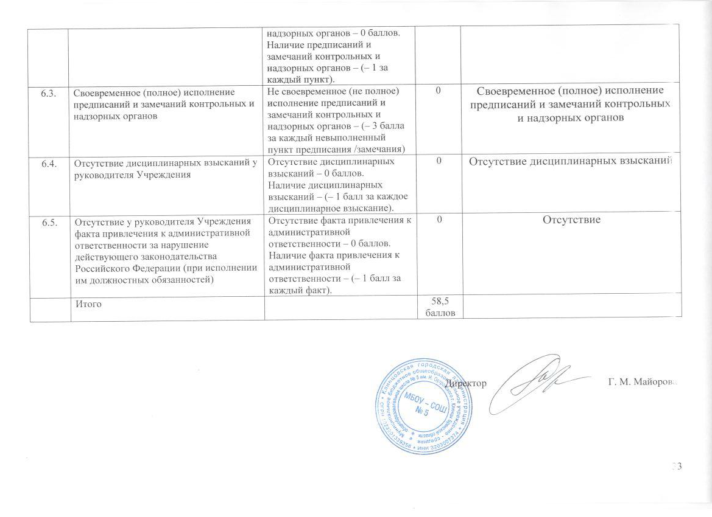
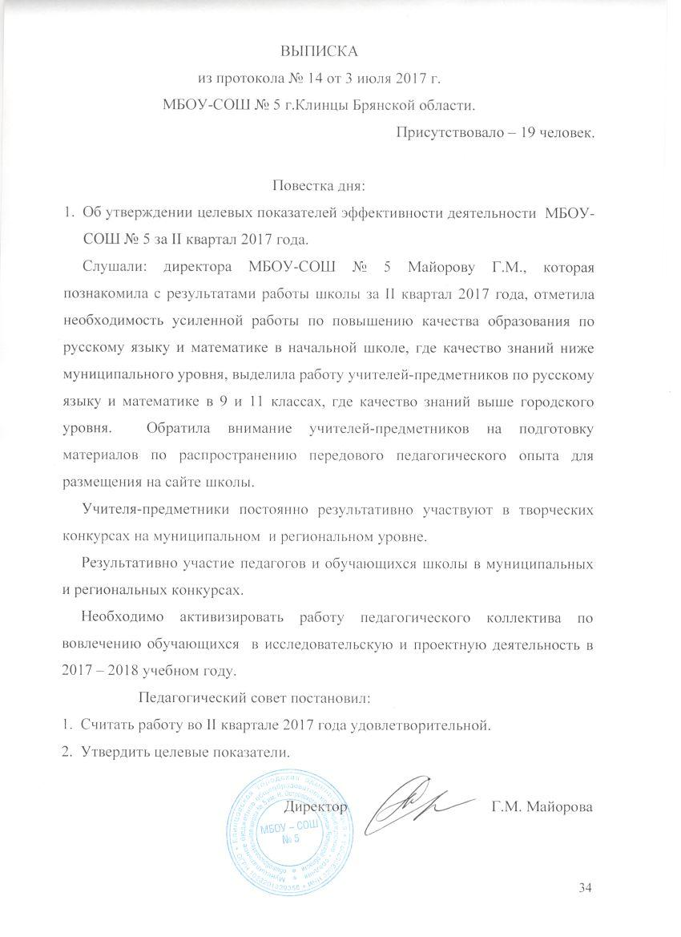

ВЫПИСКА
из протокола № 14 от 3 июля 2017 г.
МБОУ-СОШ № 5 г.Клинцы Брянской области.
Присутствовало – 19 человек.

Повестка дня:
- Об утверждении целевых показателей эффективности деятельности МБОУ-СОШ № 5 за II квартал 2017 года.
Слушали: директора МБОУ-СОШ № 5 Майорову Г.М., которая познакомила с результатами работы школы за II квартал 2017 года, отметила необходимость усиленной работы по повышению качества образования по русскому языку и математике в начальной школе, где качество знаний ниже муниципального уровня, выделила работу учителей-предметников по русскому языку и математике в 9 и 11 классах, где качество знаний выше городского уровня. Обратила внимание учителей-предметников на подготовку материалов по распространению передового педагогического опыта для размещения на сайте школы.
Учителя-предметники постоянно результативно участвуют в творческих конкурсах на муниципальном и региональном уровне.
Результативно участие педагогов и обучающихся школы в муниципальных и региональных конкурсах.
Необходимо активизировать работу педагогического коллектива по вовлечению обучающихся в исследовательскую и проектную деятельность в 2017 – 2018 учебном году.
Педагогический совет постановил:
- Считать работу вo II квартале 2017 года удовлетворительной.
- Утвердить целевые показатели.

Директор Г.М. Майорова

